ĐẠI HỌC BÁCH KHOA HÀ NỘI

**TRƯỜNG CÔNG NGHỆ THÔNG TIN VÀ TRUYỀN THÔNG**

**________________________________**

**BÁO CÁO**

**Phát triển phần mềm theo chuẩn kĩ năng ITSS**

**Bài tập về nhà 4**

|  |  |
| --- | --- |
| Họ và tên: | **Ngô Văn Thức** |
| MSSV: | **20215145** |
| Giảng viên hướng dẫn: | **TS. Trịnh Tuấn Đạt** |

***Hà Nội, 3/2024***

1. Sơ đồ chuyển đổi màn hình

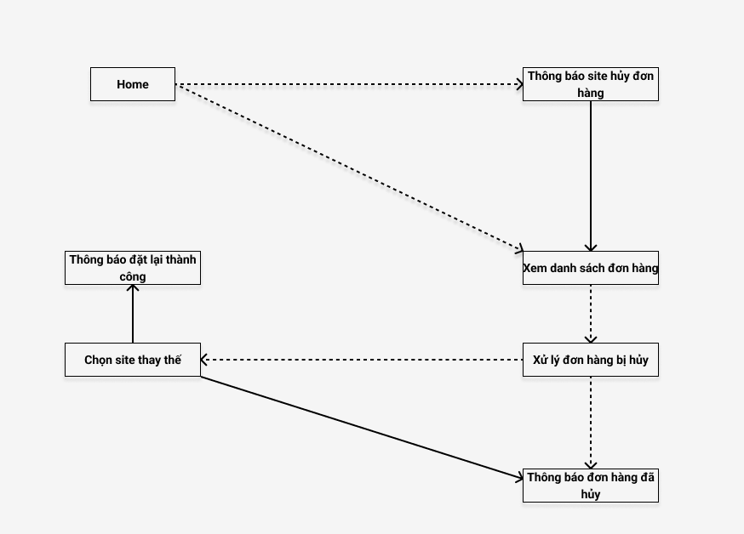

1. Màn hình thông báo đặt lại đơn hàng thành công

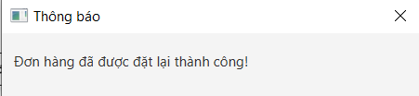

1. Màn hình thông báo đơn hàng đã bị hủy

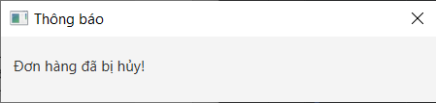

1. Màn hình thông báo các đơn hàng bị site hủy

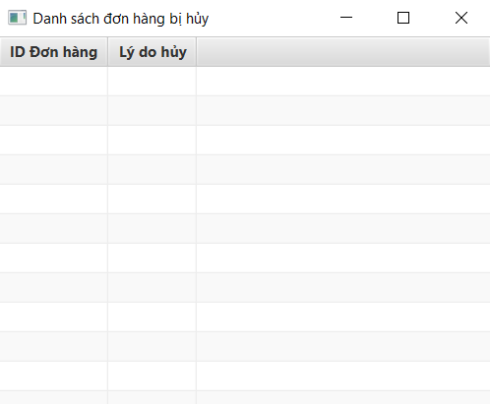

1. Màn hình xem danh sách đơn hàng

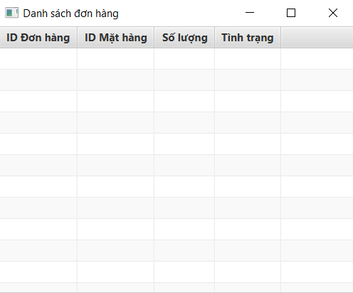

1. Màn hình chọn lại site

